Ambiente Personal de Aprendizaje
El Ambiente Personal de Aprendizaje (APA) es el conjunto de herramientas, recursos, estrategias y conexiones que una persona utiliza para gestionar su propio aprendizaje. Es un concepto flexible que permite a cada persona construir su entorno de acuerdo con sus necesidades y objetivos de aprendizaje.
Métodos de Aprendizaje
Los Métodos de Aprendizaje en los Ambientes Personales de Aprendizaje (APA) son estrategias que permiten a los individuos organizar, gestionar y construir su propio conocimiento de manera autónoma. En un APA, los métodos de aprendizaje pueden combinarse para adaptarse a las necesidades de cada persona.
Tipos de Aprendizaje
Los tipos de aprendizaje en los Ambientes Personales de Aprendizaje (APA) se refieren a las diferentes maneras en que las personas adquieren conocimientos dentro de su entorno personalizado de estudio. En un APA, los individuos combinan herramientas, estrategias y recursos para aprender de forma autónoma y efectiva.

Principales Métodos de Aprendizaje en los APA
1. Aprendizaje Autónomo
- Se basa en la autogestión del conocimiento.
- El estudiante elige sus recursos, plataformas y estrategias de estudio.
- Ejemplo: Alguien que aprende un idioma viendo videos y practicando con apps como Duolingo.
2. Aprendizaje Basado en Recursos (ABR)
- Se usa una variedad de fuentes como libros, artículos, videos y podcasts.
- Permite construir conocimiento a partir de diversas perspectivas.
- Ejemplo: Un estudiante investiga un tema en blogs, libros y cursos en línea.
3. Aprendizaje Social y Colaborativo
- Se aprende mediante la interacción con otras personas.
- Incluye el uso de foros, grupos de discusión y redes sociales.
- Ejemplo: Un profesional que participa en grupos de LinkedIn o debates en foros como Reddit.
4. Aprendizaje Basado en la Experiencia
- Se aprende mediante la práctica y la experimentación.
- Ideal para quienes prefieren el método "aprender haciendo".
- Ejemplo: Un programador que aprende a desarrollar aplicaciones mediante proyectos prácticos.

5. Aprendizaje Basado en Problemas (ABP)
- Se adquiere conocimiento resolviendo problemas reales o simulados.
- Desarrolla el pensamiento crítico y la toma de decisiones.
- Ejemplo: Un estudiante de medicina que analiza casos clínicos para proponer un diagnóstico.
6. Aprendizaje por Descubrimiento
- Se aprende explorando y haciendo conexiones entre conceptos.
- Se enfoca en la investigación y el razonamiento inductivo.
- Ejemplo: Un niño que descubre principios físicos al jugar con imanes.
7. Aprendizaje Gamificado
- Se utilizan juegos, retos y recompensas para motivar el aprendizaje.
- Se aplica en plataformas educativas con puntos, niveles y logros.
- Ejemplo: Duolingo, Kahoot o plataformas que usan insignias para reconocer el progreso.
8. Aprendizaje en Red
- Se basa en el acceso a contenidos digitales y redes de aprendizaje.
- Incluye el uso de plataformas como Moodle, Coursera, Udemy, YouTube.
- Ejemplo: Un estudiante que sigue tutoriales en YouTube y toma cursos en Udemy.

Una base de datos es un conjunto organizado de información que se almacena y gestiona de manera estructurada para facilitar su acceso, manipulación y actualización. Se utilizan en múltiples áreas, desde sistemas empresariales hasta aplicaciones web y móviles.

Tipos de Bases de Datos
1️.Bases de datos relacionales
- Organizan los datos en tablas con filas y columnas.
- Usan SQL (Structured Query Language) para gestionar los datos.
- Ejemplo: MySQL, PostgreSQL, Oracle.

2️.Bases de datos NoSQL
- No usan tablas, sino documentos, claves-valor, grafos o columnas.
- Son flexibles y adecuadas para grandes volúmenes de datos.
- Ejemplo: MongoDB, Firebase, Cassandra.

3️.Bases de datos en la nube
- Se almacenan en servidores remotos y permiten acceso en línea.
- Ejemplo: Google Cloud Firestore, Amazon DynamoDB.

4️.Bases de datos jerárquicas
- Organizan la información en una estructura de árbol.
- Ejemplo: IBM Information Management System (IMS).

5️.Bases de datos de grafos
- Se usan para representar relaciones complejas entre datos.
- Ejemplo: Neo4j (usado en redes sociales y análisis de conexiones).

La Ciencia de Datos es un campo interdisciplinario que combina estadísticas, matemáticas, programación y análisis de datos para extraer conocimiento útil a partir de grandes volúmenes de información. Su objetivo es identificar patrones, hacer predicciones y tomar mejores decisiones basadas en datos.

Python es un lenguaje de programación de alto nivel, fácil de aprender y ampliamente utilizado en desarrollo web, ciencia de datos, inteligencia artificial, automatización y muchas otras áreas. Es conocido por su sintaxis clara y sencilla, lo que lo hace ideal tanto para principiantes como para expertos.

Historia de Python
Python fue creado a finales de los años 80 y lanzado oficialmente en 1991 por Guido van Rossum, un programador holandés que trabajaba en el Centro para las Matemáticas y la Informática (CWI) en los Países Bajos. Su objetivo era desarrollar un lenguaje sencillo, legible y poderoso, inspirado en el lenguaje ABC, pero con mejoras.

Línea de Tiempo de Python
🔹 Finales de los 80 – Guido van Rossum comienza a desarrollar Python en su tiempo libre.
🔹 1991 – Se lanza Python 1.0, incluyendo estructuras como listas, diccionarios y funciones.
🔹 2000 – Llega Python 2.0, con mejoras como la recolección de basura y soporte para Unicode.
🔹 2008 – Se lanza Python 3.0, con una gran actualización que rompía compatibilidad con Python 2 pero mejoraba la eficiencia y limpieza del código.
🔹 2020 – Se deja de dar soporte a Python 2, consolidando Python 3 como el estándar.
🔹 Presente – Python sigue evolucionando y es uno de los lenguajes más populares en el mundo, utilizado en inteligencia artificial, desarrollo web, ciencia de datos y más.

¿Por qué se llama Python?
No tiene relación con la serpiente. Guido van Rossum era fanático del grupo de comedia británico "Monty Python’s Flying Circus", y decidió nombrar el lenguaje en su honor.

Base de Datos Relacional (SQL)
Una base de datos relacional organiza la información en tablas con filas y columnas. Usa SQL (Structured Query Language) para gestionar los datos.
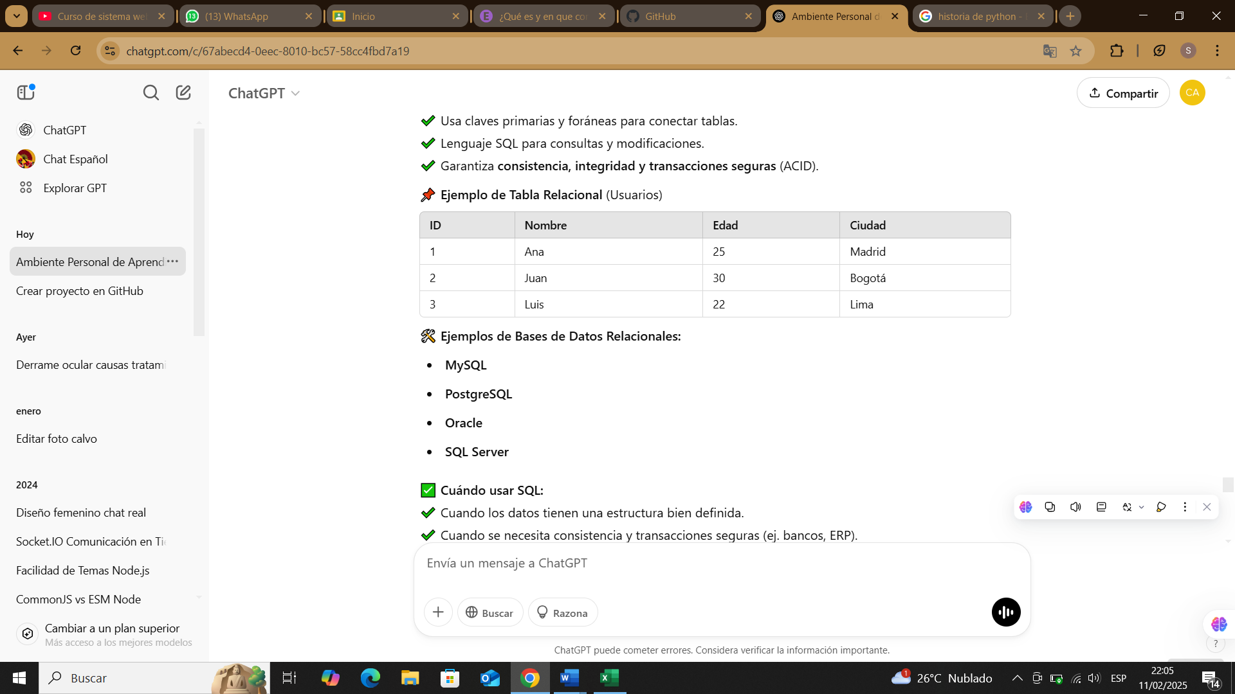

Base de Datos No Relacional (NoSQL)
Las bases de datos NoSQL no almacenan datos en tablas, sino en documentos, pares clave-valor, grafos o columnas. Se diseñan para manejar grandes volúmenes de datos sin una estructura fija.

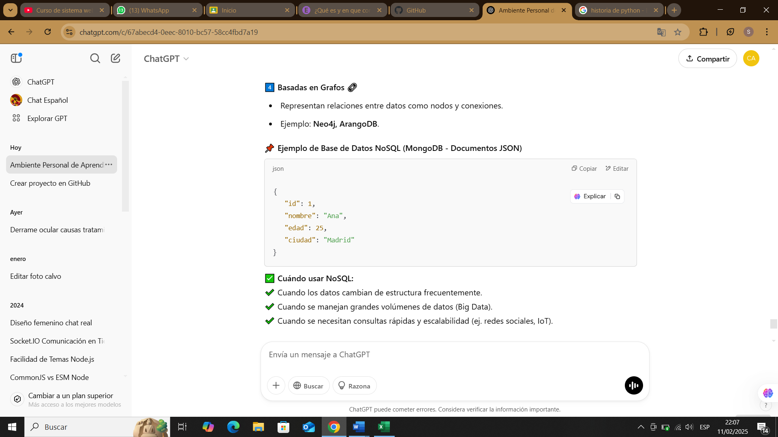

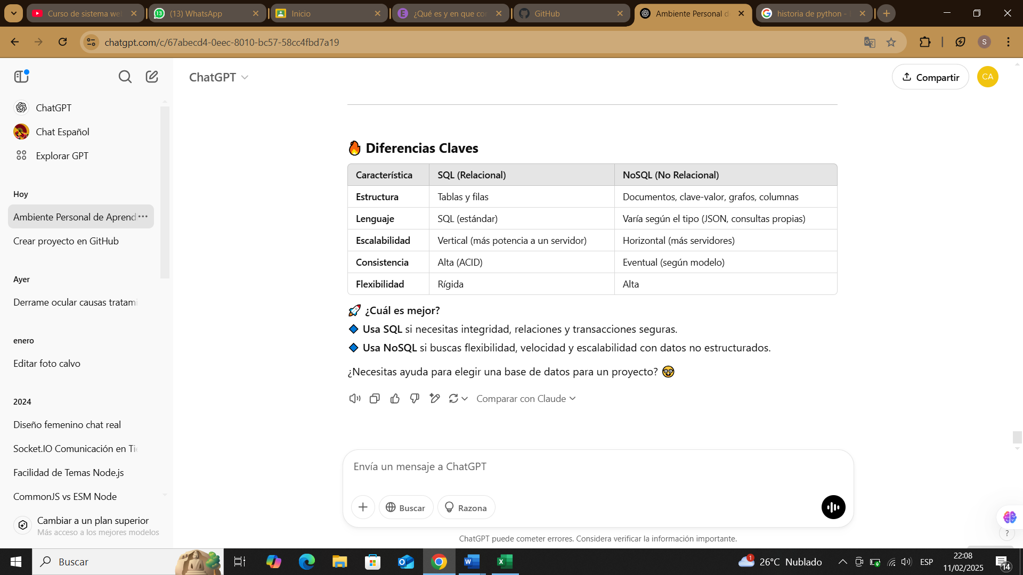

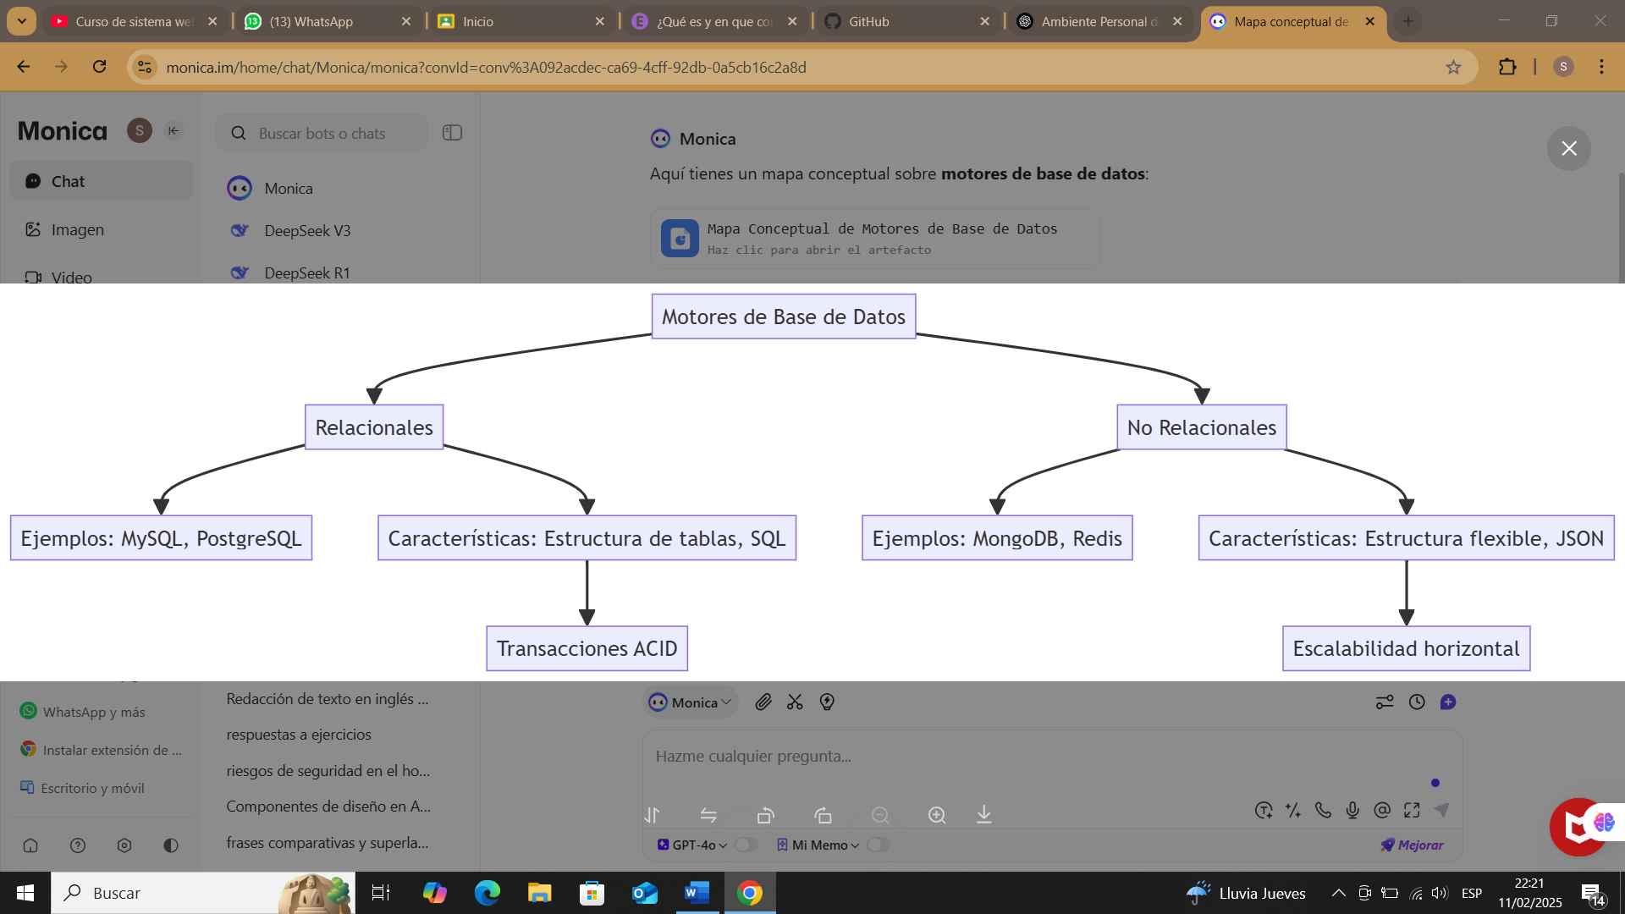

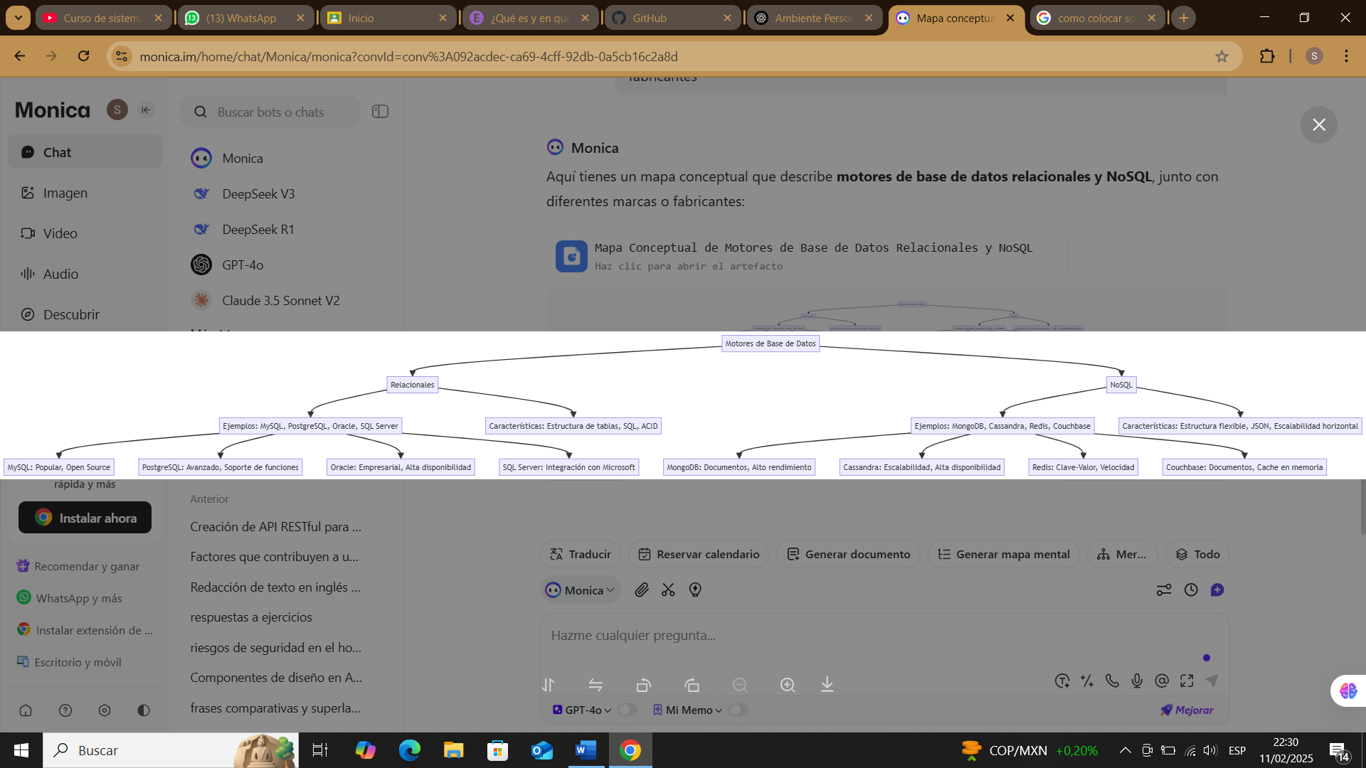
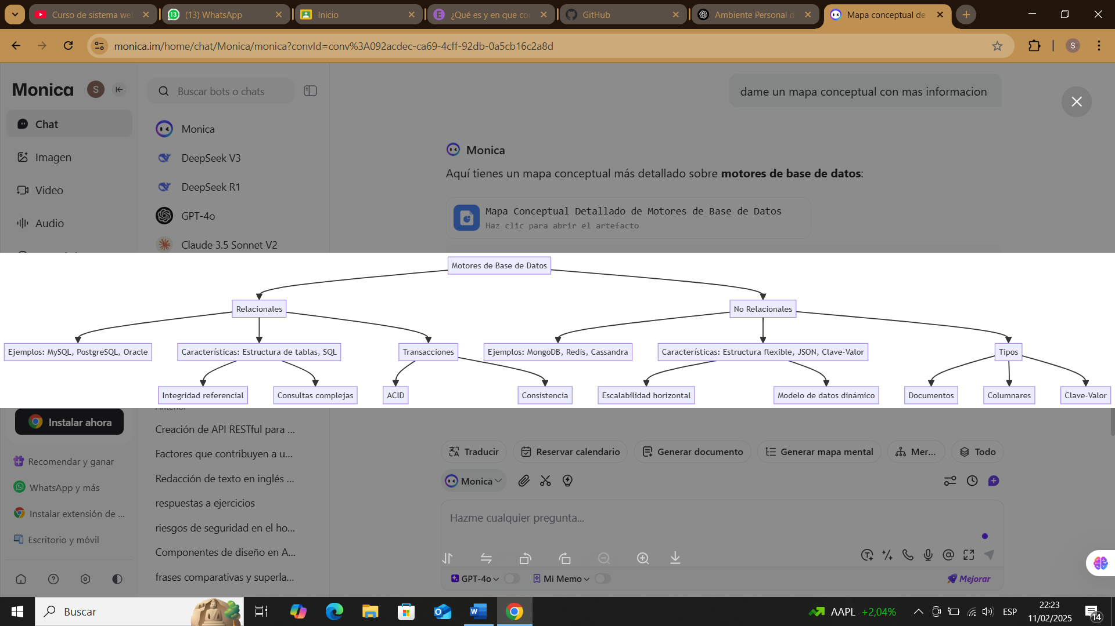

Replit: Entorno de Desarrollo Online
Replit es un entorno de desarrollo integrado (IDE) en la nube que permite escribir, ejecutar y compartir código desde el navegador, sin necesidad de instalar nada en tu computadora.

Características de Replit:
✔ Soporta múltiples lenguajes de programación (Python, Java, C++, etc.).
✔ Permite colaborar en tiempo real con otros programadores.
✔ Ofrece un entorno de ejecución en la nube sin configuración previa.
✔ Ideal para aprendizaje, experimentación y desarrollo rápido.

Ejemplo de uso: Puedes crear un programa en Python, ejecutarlo y compartirlo con otros desarrolladores en segundos.

Git: Sistema de Control de Versiones
Git es un sistema de control de versiones que permite rastrear cambios en el código y colaborar con otros desarrolladores de manera eficiente.

Características de Git:
✔ Guarda un historial de cambios en los archivos.
✔ Permite trabajar en equipo sin conflictos gracias a ramas (branches).
✔ Funciona con plataformas como GitHub, GitLab y Bitbucket.
✔ Permite revertir cambios y trabajar en múltiples versiones de un proyecto.

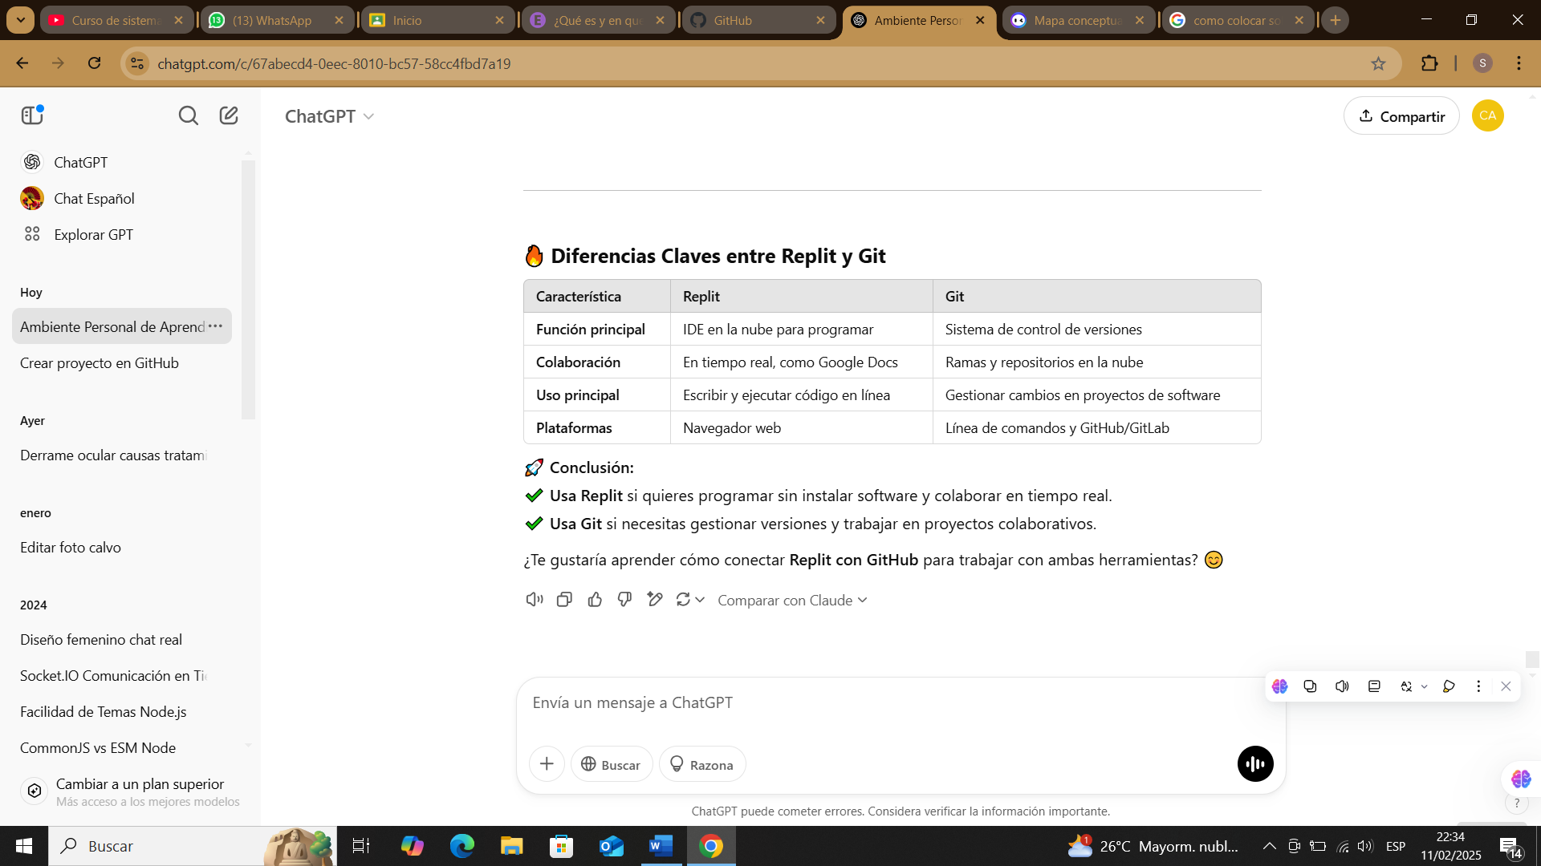

Cómo integrar Replit con GitHub (Git)
Si quieres trabajar en Replit y sincronizar tu código con GitHub, puedes seguir estos pasos para integrar ambas herramientas. Esto te permitirá guardar versiones de tu código, colaborar con otros y acceder a tus proyectos desde cualquier lugar.

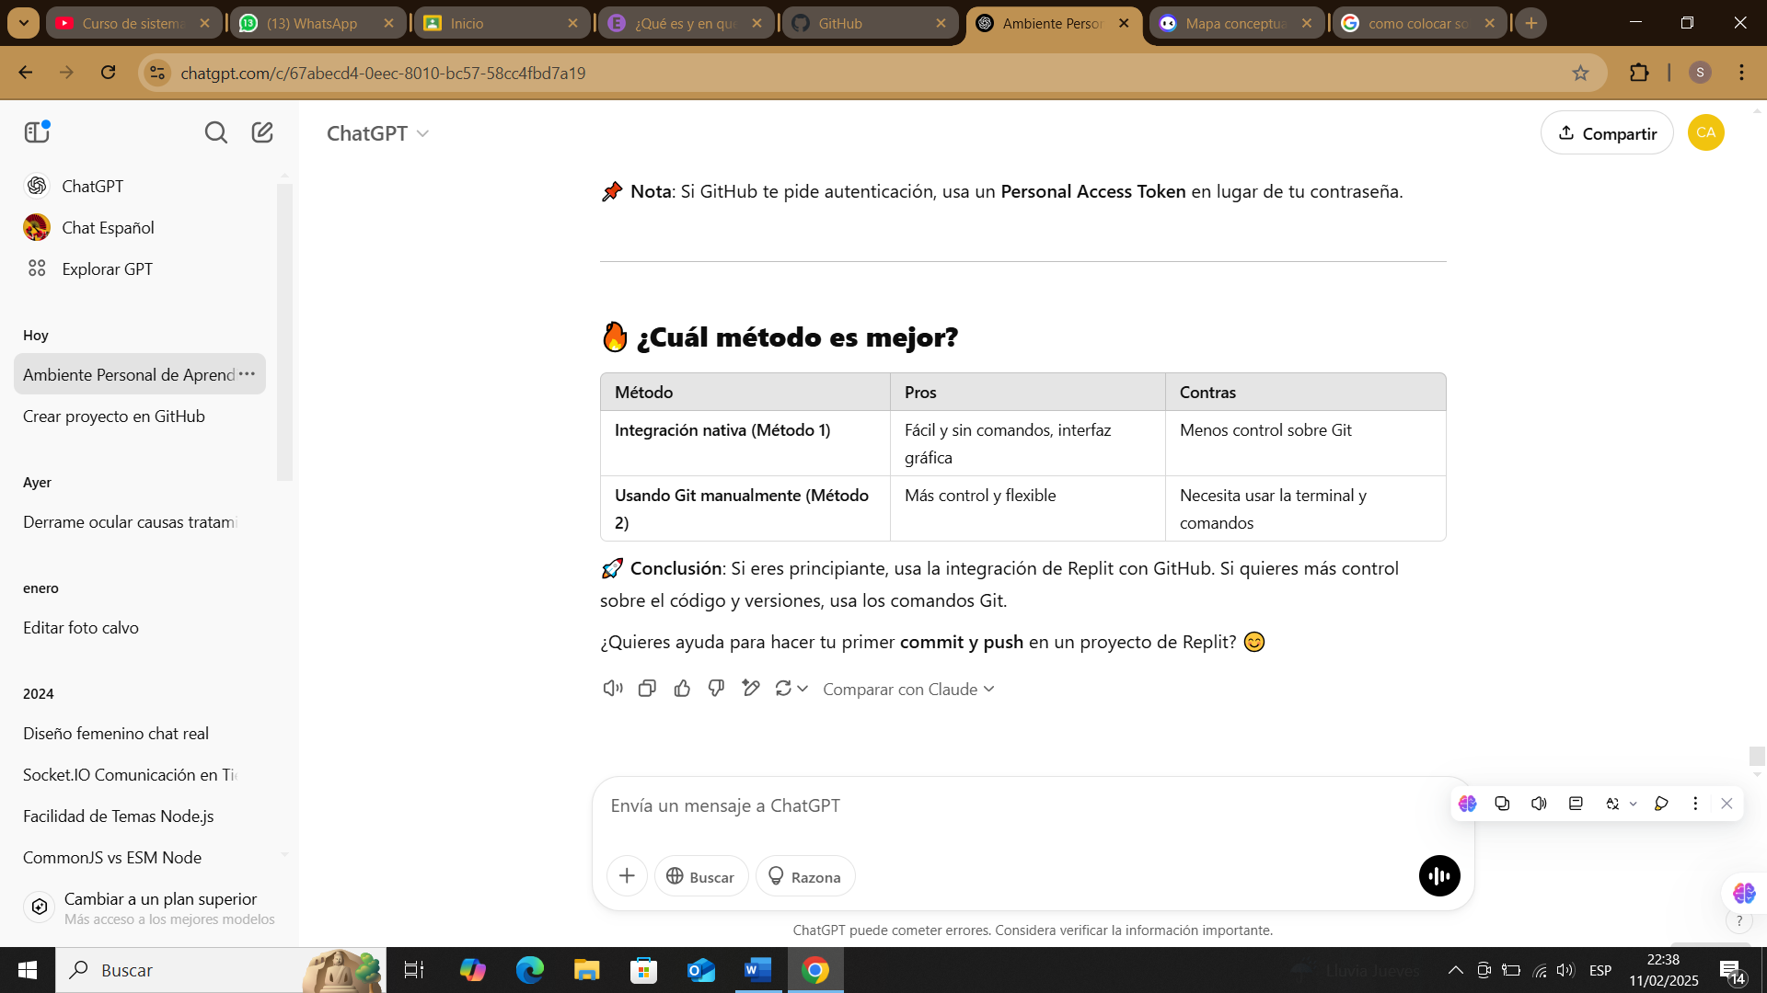

Método 1: Usando la integración nativa de Replit con GitHub
Replit permite conectarse directamente con GitHub sin necesidad de usar comandos Git manualmente.

Pasos para conectar Replit con GitHub
1️.Inicia sesión en Replit (https://replit.com).
2️.Abre un nuevo Repl o uno existente.
3️.Ve al menú lateral izquierdo y haz clic en "Version Control" (Control de Versiones).
4️.Haz clic en "Connect to GitHub" y autoriza la conexión con tu cuenta de GitHub.
5️.Selecciona un repositorio existente o crea uno nuevo.
6️.Ahora puedes subir cambios desde Replit haciendo clic en "Commit & Push".

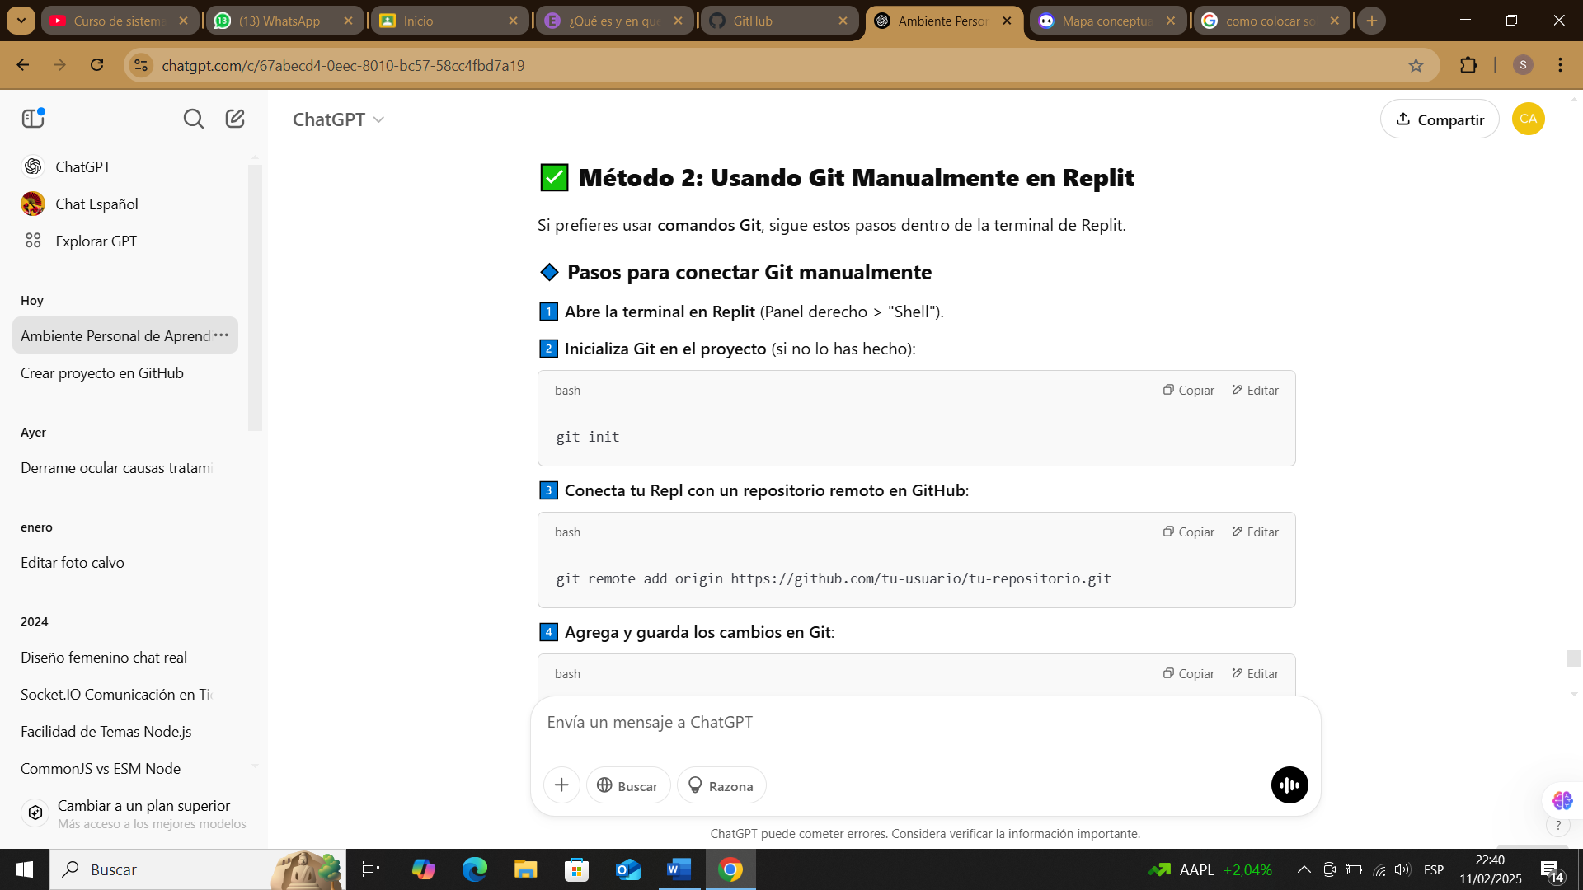
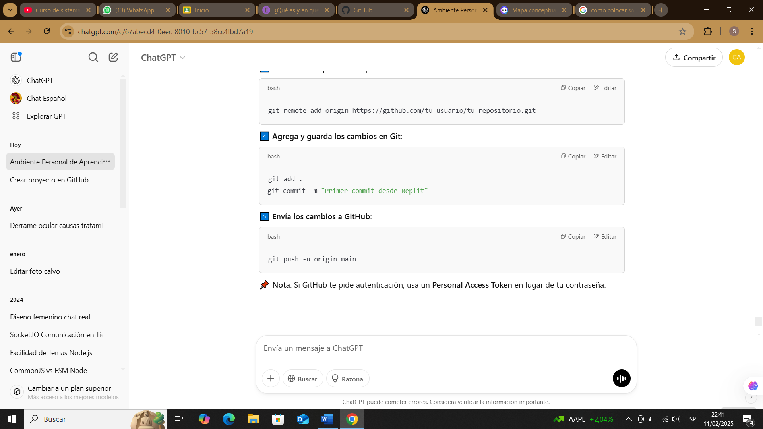

Replit: Para Programar en Línea
Replit es un IDE (Entorno de Desarrollo Integrado) basado en la nube, que te permite escribir, ejecutar y compartir código sin necesidad de instalar software en tu computadora.

¿Para qué se usa?
✔ Aprender a programar sin configuraciones complicadas.
✔ Colaborar en tiempo real con otros programadores.
✔ Desarrollar y probar código rápido en distintos lenguajes (Python, Java, C++, etc.).
✔ Crear proyectos en la nube, accesibles desde cualquier dispositivo.

Ejemplo de uso: Un estudiante de programación puede usar Replit para escribir y probar código en Python sin necesidad de instalar nada.

Git y GitHub: Para Control de Versiones y Colaboración
Git es un sistema de control de versiones, y GitHub es una plataforma en la nube que permite almacenar proyectos Git y colaborar con otros desarrolladores.

¿Para qué se usa?
✔ Guardar y rastrear cambios en el código.
✔ Trabajar en equipo sin sobrescribir el código de otros.
✔ Publicar proyectos de código abierto y colaborar con la comunidad.
✔ Automatizar despliegues y pruebas con GitHub Actions.
✔ Crear ramas y versiones del código sin perder el historial.

Ejemplo de uso: Un equipo de desarrollo usa GitHub para gestionar el código de una aplicación web, permitiendo que cada desarrollador trabaje en su propia rama sin afectar la versión principal.

